Graph Terminology
STT | Term name | Define | illustration
1 | Vertices | a graph is a set of objects, called vertices  graph là một tập hợp các đối tượng, được gọi là các đỉnh | 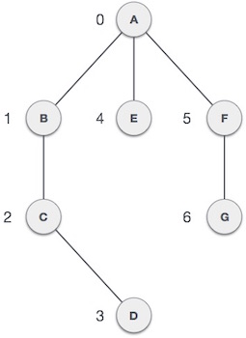
2 | Edges | a collection of pairwise connections between them, called edges  tập hợp các kết nối theo cặp giữa chúng, được gọi là các cạnh
3 | Directed graph | a directed graph, also called a digraph, is a graph whose edges are all directed  Graph có hướng, còn được gọi là DiGraph, là Graph có các cạnh đều hướng | 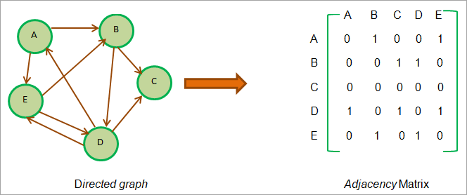
4 | Undirected graph | If all the edges in a graph are undirected, then we say the graph is an undirected graph  Nếu tất cả các cạnh trong một biểu đồ là vô hướng, thì chúng ta nói rằng biểu đồ là một biểu đồ vô hướng | 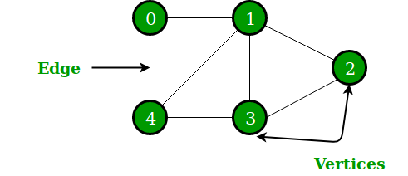
5 | Mixed graph | A graph that has both directed and undirected edges is often called a mixed graph  Một Graph có cả các cạnh có hướng và vô hướng thường được gọi là Graph hỗn hợp. | 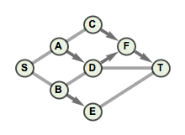
6 | Endpoints (end vertices) | The two vertices joined by an edge are called the end vertices (or endpoints) of the edge  Hai đỉnh được nối bởi một cạnh được gọi là đỉnh cuối (hoặc điểm cuối) của cạnh | 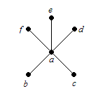
7 | Destination | An edge is directed, its first endpoint is its origin and the other is the destination of the edge  Một cạnh được định hướng, điểm cuối đầu tiên của nó là điểm gốc của nó và điểm kia là điểm đến của cạnh | 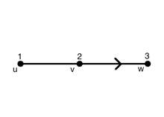
8 | Adjacent | Two vertices u and v are said to be adjacent if there is an edge whose end vertices are u and v  Hai đỉnh u và v được cho là kề nhau nếu có một cạnh có đỉnh cuối là u và v | 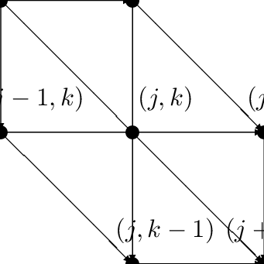
9 | Subgraph | A graph with vertices and edges is a subset of another graph (G1 is the subgraph of G2)  Graph có đỉnh và cạnh là tập con của Graph khác (G1 là subgraph của G2) | 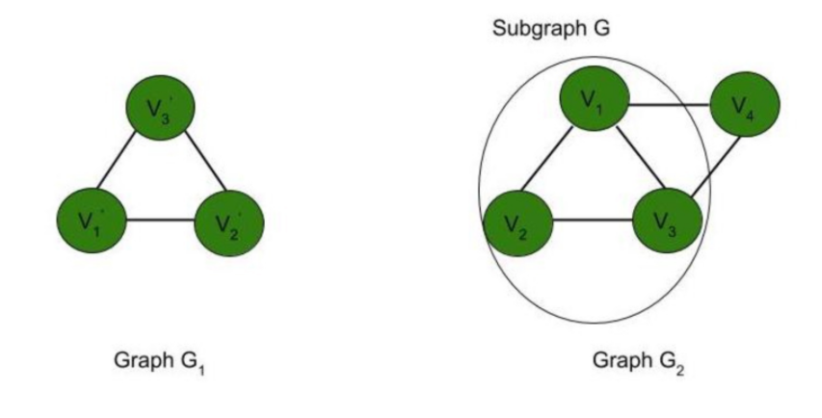
10 | Outgoing edges | The outgoing edges of a vertex are the directed edges whose origin is that vertex  Các cạnh đi ra của một đỉnh là các cạnh có hướng có gốc là đỉnh đó(v3-v4, v3-v5, v3-6) | 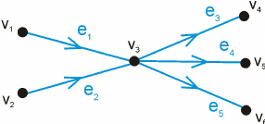
11 | Incoming edges | The incoming edges of a vertex are the directed edges whose destination is that vertex  Các cạnh đến của một đỉnh là các cạnh có hướng có đích là đỉnh đó(v1-v3, v2 – v3)
12 | Parallel edges or multiple edges | A graph containing many parallel edges but without loops is called multiple edges  Một Graph có chứa nhiều cạnh song song nhưng không có vòng lặp được gọi là đa cạnh | 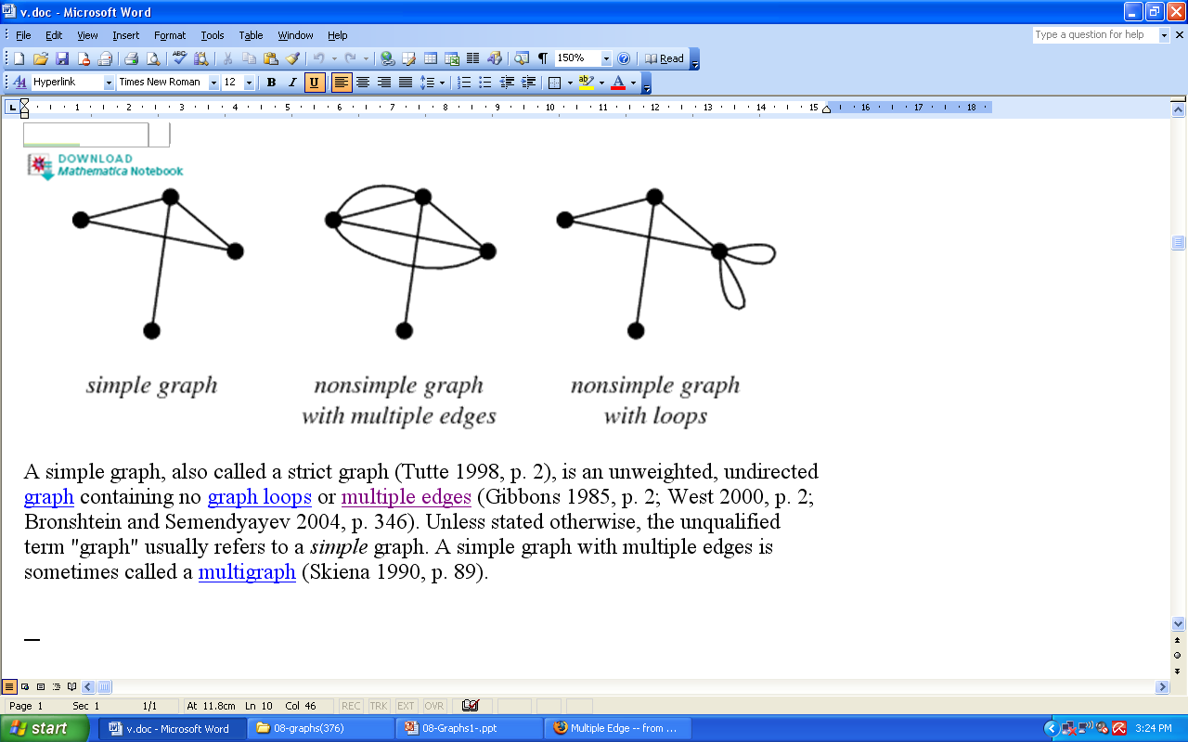
13 | self-loop | An undirected graph with loops  Một Graph vô hướng với các vòng lặp | 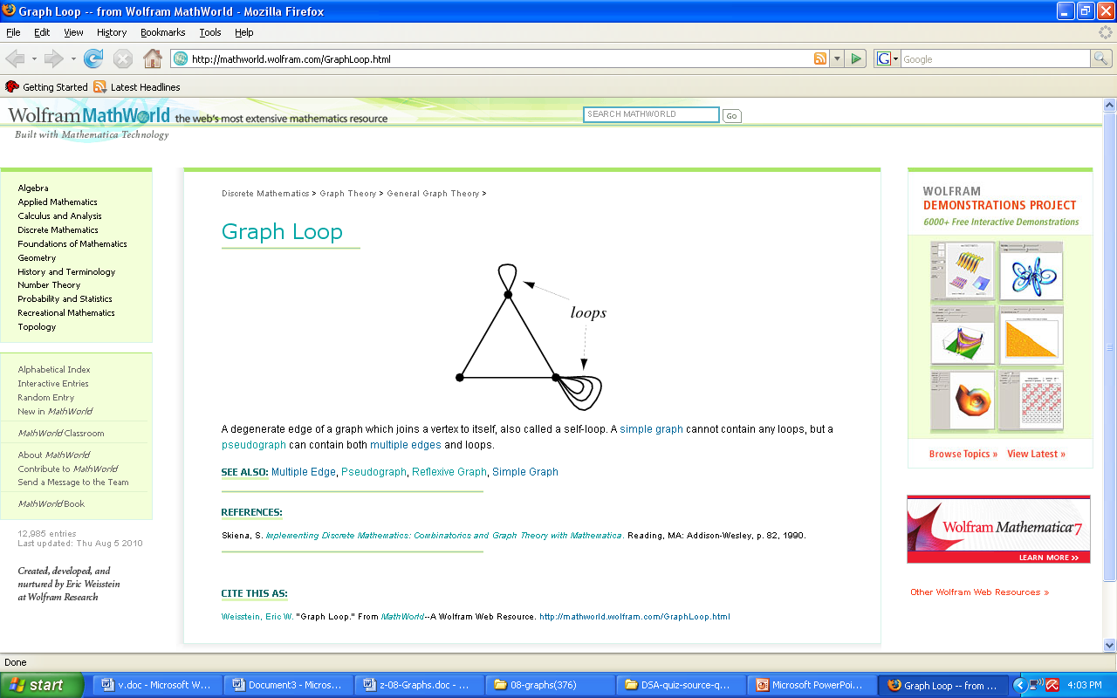
14 | Simple graph | No multiple edges and no loops  không có nhiều cạnh và không có vòng lặp | 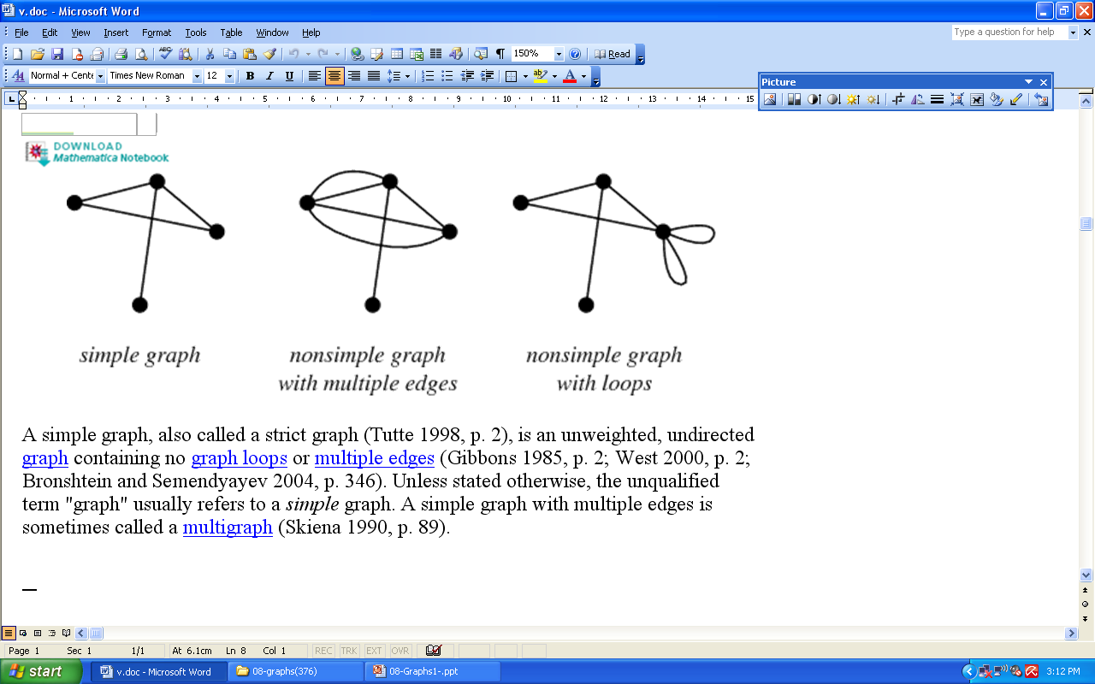
15 | Path | A path is a series of alternating vertices and edges that start at a vertex and end at a vertex.  Đường dẫn là một chuỗi các đỉnh và cạnh xen kẽ nhau bắt đầu tại một đỉnh và kết thúc tại một đỉnh đó. | INCLUDEPICTURE "https://www.tutorialspoint.com/graph_theory/images/pendent_vertex.jpg" \* MERGEFORMATINET INCLUDEPICTURE "https://www.tutorialspoint.com/graph_theory/images/pendent_vertex.jpg" \* MERGEFORMATINET INCLUDEPICTURE "https://www.tutorialspoint.com/graph_theory/images/pendent_vertex.jpg" \* MERGEFORMATINET 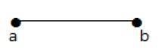
16 | Cycle | A cycle is a path that starts and ends at the same vertex, and that includes at least one edge  Chu trình là một đường dẫn bắt đầu và kết thúc tại cùng một đỉnh và bao gồm ít nhất một cạnh | 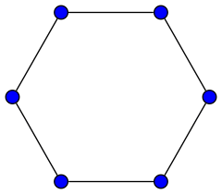
17 | strongly connected | A directed graph G is strongly connected if for any two vertices u and v  Một Graph có hướng G được liên kết chặt chẽ nếu với hai đỉnh u và v bất kỳ | 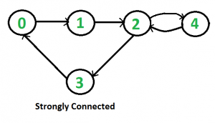
18 | weakly connected | A directed graph is called weakly connected if replacing all of its directed edges with undirected edges produces a connected (undirected) graph  Một Graph có hướng được gọi là liên thông yếu nếu thay thế tất cả các cạnh có hướng của nó bằng các cạnh vô hướng tạo ra một Graph được kết nối (vô hướng) | 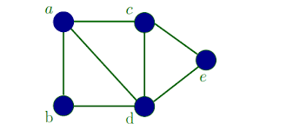
19 | Spanning subgraph | A spanning tree of a graph is a spanning subgraph that is a tree  Cây mở rộng của một Graph là một Graph con bao trùm là một cây | 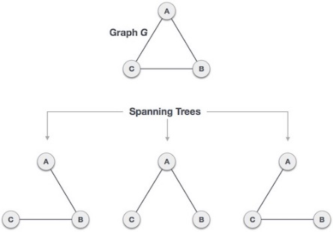
20 | Articulation points | Articulation points: vertex is removed from graph (with edges to) and with no way to find a path from a to b, then the graph is divided into two separate subgraph  Điểm khớp : đỉnh bị xóa khỏi Graph (cùng với các cạnh tới) và không có cách nào để tìm đường đi từ a đến b, thì Graph được chia thành hai Graph con riêng biệt. | 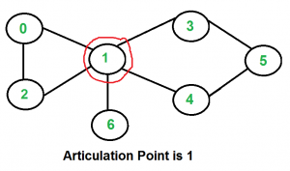
21 | Bridge or cut-edge | Bridge or cut-edge (c-e):An edge causes a graph to be split into two subgraphs  Cầu hoặc cạnh cắt (c-e): một cạnh khiến biểu đồ bị chia thành hai Graph con. | 